1)Создание бд

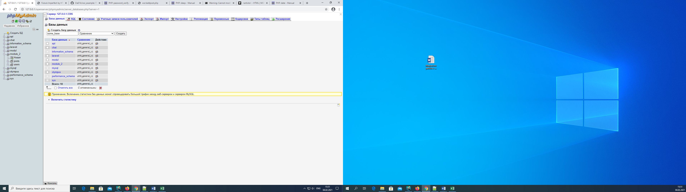

Жмакаем создать БД(слева), указываем название базы в поле под тектом “Базы данных”, а потом жмакаем создать

Открывается окошко базы данных, кторую мы только что создали, а ещё она добавляется в меню слева.

2)Создание таблиц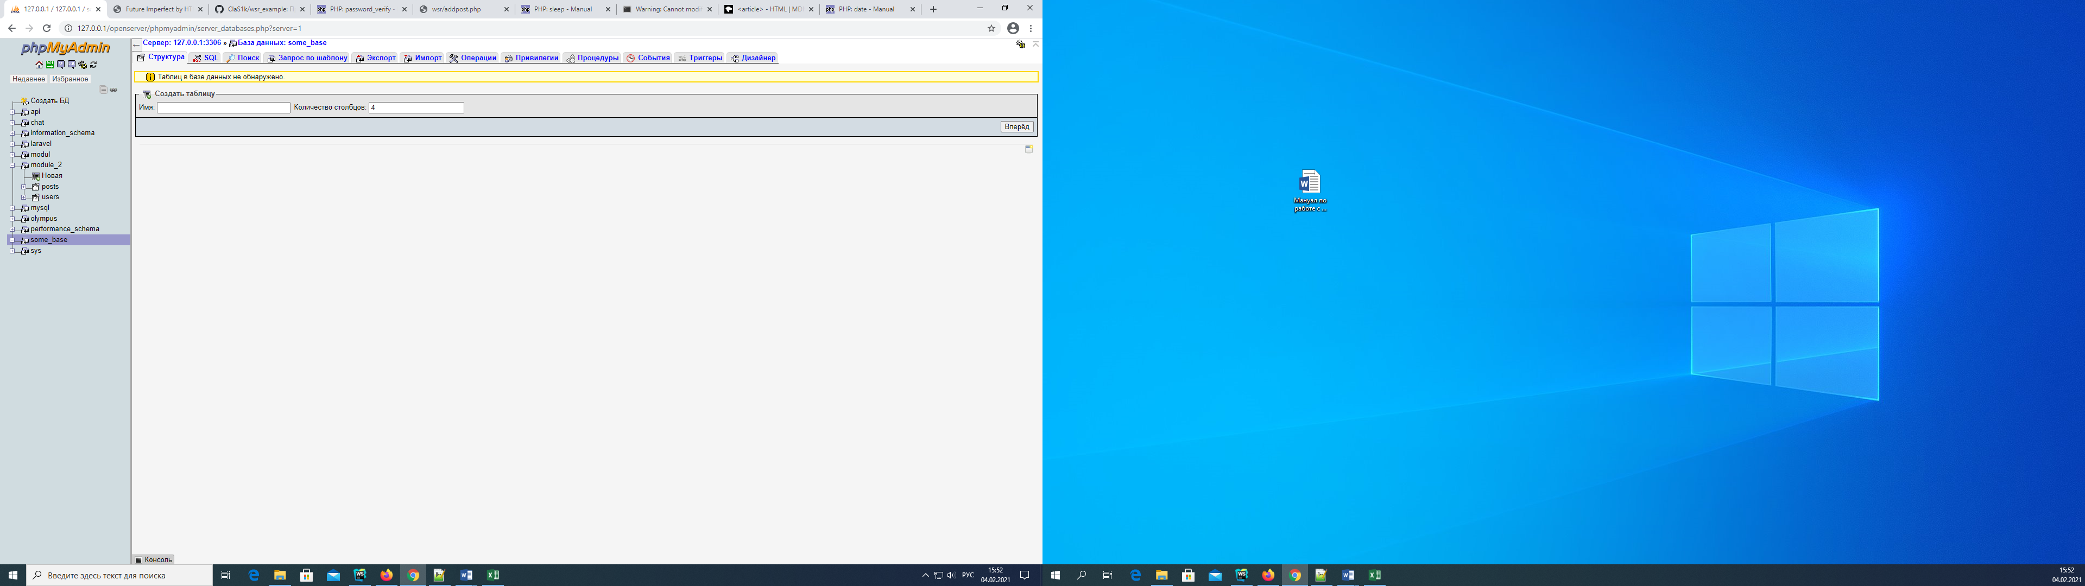

В поле имя вписываем название таблицы, затем указываем количество столбцов в табличке.

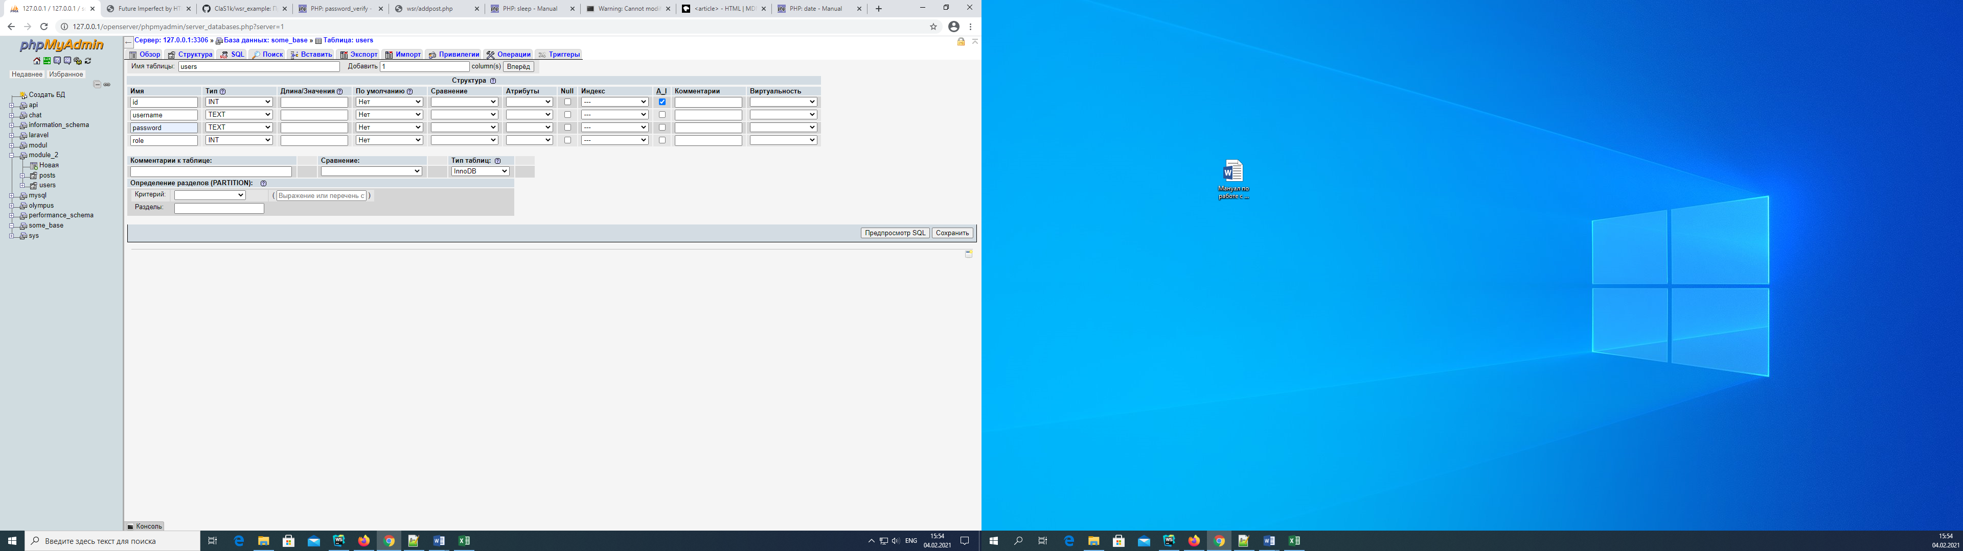

Создадим поля на примере таблицы пользователей. Поле id имеет тип int(целое число), а так-же там стоит галочка в поле A_I.   
A_I(auto increment)-свойство поля, которое говорит, что каждому полю надо присвоить значение на еденичку больше, чем когда-либо созданных записей. При регистрации пользователей не нужно вручную заполнять это поле, т.к. оно будет заполнено автоматически.

Поля username и password имеют тип text, поскольку они, как правило, содержат в себе текст(логично вышло).

Поле role должно хранить информацию о роли пользователя в системе(админ/автор/читатель и т.д.). Имеет тип int, поскольку мы условно договариваемся, что 1-это читатель, 2-это автор и 3-это администратор.

Целочисленные поля занимают меньше места на диске, чем текстовые.

Для каждого из следующих пунктов в php файле должна содержаться такая строка:

*$dbc=mysqli_connect('<хост>', '<имя_пользователя>', '<пароль>', 'база_данных');*

Хост-адрес сервера, на котором находится бд(чаще всего localhost)

Имя_пользователя и пароль-логин и пароль от базы данных(условно root, без пароля)

База_данных-название базы(указывали в первом пункте).

3)Добавление данных в таблицу средствами php

Для добавления данных надо выполнить несколько шагов.

1.Создаём переменную с текстом запроса(названий и значений полей не обязательно 2, их может сколько угодно)

*$sql="INSERT INTO `имя_таблицы`(`название_поля_1`, `название_поля_2`) VALUES ('значение_поля_1','значение_поля_2')";*

2.Отправляем запрос

*mysqli_query($dbc, $sql);*

4)Получение данных из таблицы средствами php

Для получения всех данных:

*$sql="SELECT * FROM `имя_таблицы` WHERE 1";*

Для получения конкретных полей:

*$sql="SELECT * FROM `имя_таблицы` WHERE `название_поля`=`значение`";*

Для получения n-колличества полей

*$sql="SELECT * FROM `имя_таблицы` WHERE 1 LIMIT n";*

Далее отправляем запрос к БД:

*$result=mysqli_query($dbc, $sql);*

В переменную result попадает информация по запросу.

Далее надо её распарсить.

Если мы получаем ОДНУ строку, то обрабатываем так:

*$row=mysqli_fetch_array($result, MYSQLI_ASSOC);*

В массив $row попадают значения полей из таблицы. Получить их можно так:

*$row[‘название_поля’];*

Если мы получаем больше одной строки, то парсим вот так :

*while($row=mysqli_fetch_array($result, MYSQLI_ASSOC)){*

*echo $row['имя_поля_1'];*

*echo $row['имя_поля_2'];*

*}*

5)Обновление данных в таблице средствами php

*$sql=”UPDATE `имя_таблицы` SET `поле_1`=’значение_поля_1’,` поле_1`=’значение_поля_2’ WHERE 1”;*

*Вместо единички после WHERE так-же можно вписать условия

Далее отправим запрос

*mysqli_query($dbc, $sql);*

Готово! База данных обновлена!